День компьютерной грамотности

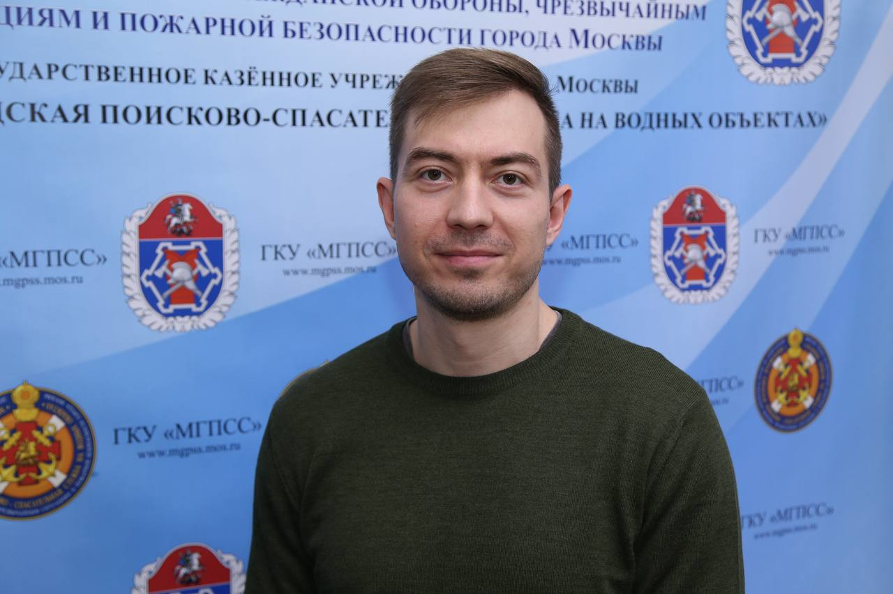

Современный мир стремительно погружается в цифровую реальность, где каждая сфера деятельности человека связана с виртуальным пространством.
В День компьютерной грамотности начальник отдела информационной безопасности, АСУ и связи Службы спасения на воде Ярослав Карцев дал несколько советов, как обезопасить себя в мире постоянно совершенствующихся цифровых технологий.
«Цифровизация, несмотря на безусловно положительную роль, несёт в себе определённые риски, – говорит Ярослав. – К сожалению, всемирная паутина всё чаще стала использоваться в корыстных целях. На сегодняшний день защита от подобных инцидентов является одной из ключевых задач при повышении компьютерной грамотности граждан вне зависимости от их возраста».
В телефонах сейчас – вся жизнь человека: от общения с друзьями и близкими в социальных сетях, заказа продуктов и одежды через приложения доставки до подписания важнейших документов. Этим как раз и пользуются злоумышленники.
! Не раскрывайте коды из СМС‑сообщений
Если во время телефонного разговора вас просят назвать код из пришедшего СМС – сразу прекращайте беседу.
! Будьте настороже, если собеседник использует следующие слова и фразы:
«ФСБ», «МВД», «Центральный банк», «Банк России», «безопасный счёт»
просьбы сообщить данные карты, паспорта или СНИЛС.
Официальные представители ведомств никогда не будут требовать подобных действий по телефону.
! Для безопасности ваших данных:
- создавайте сложные пароли с комбинацией строчных и заглавных букв, цифр и символов
- используйте разные пароли для разных сервисов
- регулярно обновляйте пароли
- храните их в записной книжке (не в телефоне или компьютере)
! Будьте бдительны при работе в сети Интернет. Ваша безопасность – в ваших руках.

